Skizzenformular Interreg VI

Die Projektskizze soll eine kurze Beschreibung des Projekts und seiner Durchführung darstellen und eine erste Einschätzung der Förderfähigkeit im Rahmen des Interreg VI-Programms Alpenrhein-Bodensee-Hochrhein ermöglichen.

- Projekttitel

Bitte geben Sie hier (falls vorhanden auch den Kurztitel und) den Projekttitel Ihres Vorhabens an.

- Projektkurzfassung

Bitte formulieren Sie hier einen kurzen Absatz zum Inhalt und Ziel/Ergebnis des Projekts. Die Satzzeichen für die Kurzfassung sind auf 650 begrenzt.
(Bsp.: Das Ziel des Projektes ist es …. mittels...)

Klicken oder tippen Sie hier, um Text einzugeben.

- Angaben zur Projektpartnerschaft

Lead Partner
Vorname: Klicken oder tippen Sie hier, um Text einzugeben.
Nachname: Klicken oder tippen Sie hier, um Text einzugeben.
Organisation/Institution: Klicken oder tippen Sie hier, um Text einzugeben.
Rechtspersönlichkeit: Wählen Sie ein Element aus.
(als potentieller Förderempfänger müssen Sie über eine der folgenden Rechtspersönlichkeiten verfügen)
Anschrift: Klicken oder tippen Sie hier, um Text einzugeben.
(bei Schweizer Beteiligung mit Angaben des Kantons)
Staat/Land: Wählen Sie ein Element aus.
Telefon: Klicken oder tippen Sie hier, um Text einzugeben.
E-Mail: Klicken oder tippen Sie hier, um Text einzugeben.
Website: Klicken oder tippen Sie hier, um Text einzugeben.

weitere Projektpartner
Vorname: Klicken oder tippen Sie hier, um Text einzugeben.
Nachname: Klicken oder tippen Sie hier, um Text einzugeben.
Organisation/Institution: Klicken oder tippen Sie hier, um Text einzugeben.
Rechtspersönlichkeit: Wählen Sie ein Element aus.
(als potentieller Förderempfänger müssen Sie über eine der folgenden Rechtspersönlichkeiten verfügen)
Anschrift: Klicken oder tippen Sie hier, um Text einzugeben.
(bei Schweizer Beteiligung mit Angaben des Kantons)
Staat/Land: Wählen Sie ein Element aus.
Telefon: Klicken oder tippen Sie hier, um Text einzugeben.
E-Mail: Klicken oder tippen Sie hier, um Text einzugeben.
Website: Klicken oder tippen Sie hier, um Text einzugeben.

…….

assoziierte Partner*
Vorname: Klicken oder tippen Sie hier, um Text einzugeben.
Nachname: Klicken oder tippen Sie hier, um Text einzugeben.
Organisation/Institution: Klicken oder tippen Sie hier, um Text einzugeben.
Rechtspersönlichkeit: Wählen Sie ein Element aus.
(als potentieller Förderempfänger müssen Sie über eine der folgenden Rechtspersönlichkeiten verfügen)
Anschrift: Klicken oder tippen Sie hier, um Text einzugeben.
(bei Schweizer Beteiligung mit Angaben des Kantons)
Staat/Land: Wählen Sie ein Element aus.
Telefon: Klicken oder tippen Sie hier, um Text einzugeben.
E-Mail: Klicken oder tippen Sie hier, um Text einzugeben.
Website: Klicken oder tippen Sie hier, um Text einzugeben.

…..

(*bei assoziierten Partnern können die Informationen nach Bedarf und Datenlage ausgefüllt werden)

- Geplanter Durchführungszeitraum

Projektstart: Datum auswählen
Projektende: Datum auswählen

- Zu welchem Spezifischen Ziel und Indikatoren des Programms kann Ihr Projekt einen Beitrag leisten

Es stehen 11 spezifische Ziele zur Verfügung von denen lediglich eines ausgewählt werden darf. Innerhalb eines spezifischen Ziels können, wo möglich, mehrere Output- und Ergebnisindikatoren (RCO/RCR) vorhanden sein, von denen jedoch jeweils nur eine Kombination ausgewählt werden darf. Zur Überprüfung der Passgenauigkeit Ihres Projekts und entsprechenden Zuordnung zu einem konkreten spezifischen Ziel / Indikatorenset wird empfohlen, die Interreg VI ABH Programmdokumente a) Übersicht „Ziele und Indikatoren“ und b) „Indikatorenhandbuch“ zu konsultieren. Diese stehen auf der Programmwebsite www.interreg.org zum Download zur Verfügung. Zudem finden Sie im Anhang I zu diesem Skizzenformular eine ausführlichere Übersicht zum Inhalt der einzelnen Spezifischen Ziele und Indikatoren.

☐ Spezifisches Ziel 1
Indikatorenwahl: ☐ RCO07/RCR08 oder ☐ RCO10/RCR03 oder ☐ RCO90/RCR104

☐ Spezifisches Ziel 2
Indikatorenwahl: ☐ RCO14/RCR113 oder ☐ RCO02/RCR12 oder ☐ RCO04/RCR12

☐ Spezifisches Ziel 3
Indikatorenwahl: ☐ RCO84/RCR03

☐ Spezifisches Ziel 4
Indikatorenwahl: ☐ RCO84/RCR79

☐ Spezifisches Ziel 5
Indikatorenwahl: ☐ RCO84/RCR79 oder ☐ RCO115/RCR79 oder ☐ RCO58/RCR95

☐ Spezifisches Ziel 6
Indikatorenwahl: ☐ RCO83/RCR85 oder ☐ RCO85/RCR81

☐ Spezifisches Ziel 7
Indikatorenwahl: ☐ RCO117/RCR82 oder ☐ RCO87/RCR82

☐ Spezifisches Ziel 8
Indikatorenwahl: ☐ RCO84/RCR104

☐ Spezifisches Ziel 9
Indikatorenwahl: ☐ RCO87/RCR84

☐ Spezifisches Ziel 10
Indikatorenwahl: ☐ RCO117/RCR82

☐ Spezifisches Ziel 11
Indikatorenwahl: ☐ RCO81/RCR85

- Projektinhalt

Geben Sie bitte hier einen Überblick zu Ihrem Projekt und beschreiben Sie:

- Handlungsbedarf und grenzübergreifender Mehrwert

Bitte skizzieren Sie, welcher Herausforderung sich Ihr Projekt annimmt und warum hierfür, gegenüber getrennten/nationalen Maßnahmen, ein grenzübergreifender Ansatz notwendig/vorteilhaft ist (z.B. höhere Effektivität/Effizienz, Synergieeffekte/Verbundvorteile).

Klicken oder tippen Sie hier, um Text einzugeben.

- Projektstrategie

Bitte skizzieren Sie, welche/s Ziel/e Ihr Projekt verfolgt (Veränderung zur jetzigen Situation) und wer davon profitiert (Zielgruppe). Hierbei sollten Sie insbesondere berücksichtigen, welche potentiellen Outputs im Rahmen der Projektumsetzung erbracht und welche avisierten Ergebnisse zum Projektende erzielt werden sollen.

Klicken oder tippen Sie hier, um Text einzugeben.

- Innovationsgehalt des Projekts

Bitte skizzieren Sie den innovativen Ansatz/Charakter Ihres Projekts im Hinblick auf die Erhöhung der Innovationsfähigkeit (bspw. technische Innovation, soziale Innovation, ökologische Innovation oder Governance-Innovation) der ABH-Programmregion bzw. der Beförderung eines konkreten Wissenstransfers.

Klicken oder tippen Sie hier, um Text einzugeben.

- Beitrag zu Querschnittszielen

Bitte skizzieren Sie den Beitrag Ihres Projekts zur Umsetzung von Zielen/Inhalten der nachhaltigen Entwicklung in der ABH-Programmregion. Berücksichtigt Ihr Projekt nationale/regionale Nachhaltigkeitsstrategien? Sind Maßnahmen geplant, welche die Gleichstellung der Geschlechter, der Chancengleichheit bzw. Nichtdiskriminierung betreffen?

Klicken oder tippen Sie hier, um Text einzugeben.

- Fortwirkung des Projekts und Ergebnistransfer

Bitte skizzieren Sie, welchen Beitrag Ihr Projekt zur dauerhaften Wirkung der grenzübergreifenden Zusammenarbeit nach dem Ende der Projektlaufzeit leistet. Wie wollen Sie Ihre Projektergebnisse verbreiten?

Klicken oder tippen Sie hier, um Text einzugeben.

- Projektarbeitsplan

Skizzieren Sie bitte hier einen Zeitplan zusammen mit den wesentlichsten Arbeitspaketen/Aktivitäten, die zur Erreichung der von Ihrem Projekt avisierten Outputs und Ergebnisse im ausgewählten Spezifischen Ziel vorgesehen sind (siehe Indikatorenkombination).

Arbeitspaket 1:
Zeitlicher Umfang: von Datum auswählen bis Datum auswählen
Beschreibung der Aktivität: Klicken oder tippen Sie hier, um Text einzugeben.

Arbeitspaket 2:
Zeitlicher Umfang: von Datum auswählen bis Datum auswählen
Beschreibung der Aktivität: Klicken oder tippen Sie hier, um Text einzugeben.

Arbeitspaket 3:
Zeitlicher Umfang: von Datum auswählen bis Datum auswählen
Beschreibung der Aktivität: Klicken oder tippen Sie hier, um Text einzugeben.

Arbeitspaket 4:
Zeitlicher Umfang: von Datum auswählen bis Datum auswählen
Beschreibung der Aktivität:Klicken oder tippen Sie hier, um Text einzugeben.

……

- Projektbudget

Für die Angabe Ihrer voraussichtlichen Gesamtausgaben verwenden Sie bitte das separat beiliegende Excel-Formular zum Projektbudget. Informationen zu Personalkosten und den hierbei zu verwendenden standardisierten Einheitssätzen (EU bzw. CH/FL) finden sich im Anhang II/III unterhalb.
ACHTUNG: bei Projekten mit Gesamtkosten zwischen 50.000 und 200.000 Euro kommen gesonderte Regelungen zur Anwendung (siehe Art. 53 Abs. 2 Dach-VO sowie die dem Programm zugrundeliegenden EU-Förderregeln in Abschnitt „VI – Spezialregelung“).

- Datenschutz

Der Schutz Ihrer persönlichen Daten ist uns wichtig. Soweit wir im Rahmen der Bearbeitung Ihrer Skizze personenbezogene Daten verarbeiten, beachten wir die einschlägigen datenschutzrechtlichen Vorschriften. Näheres können Sie aus unserer Datenschutzerklärung unter https://www.interreg.org/datenschutzerklaerung entnehmen.

Datum: Datum auswählen

Anhang I

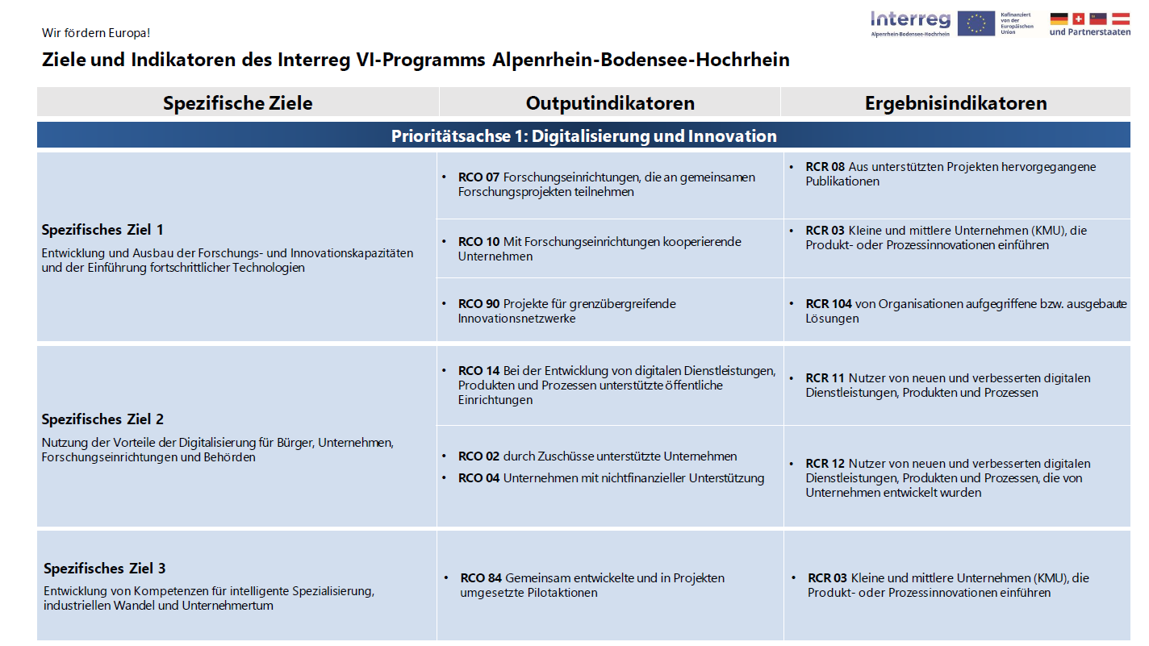

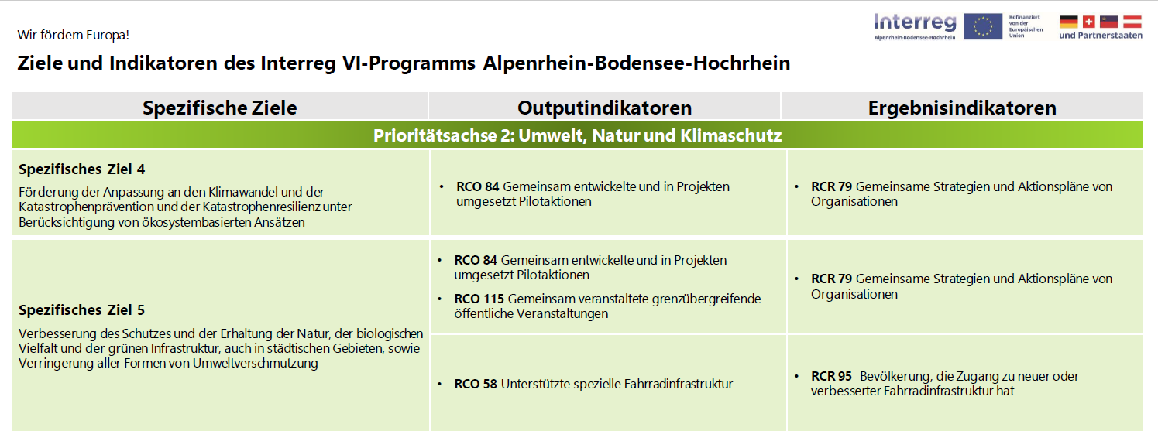

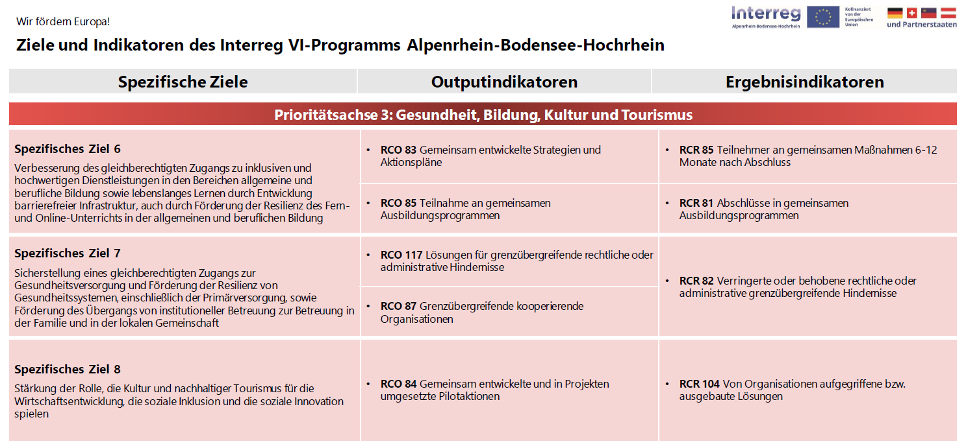

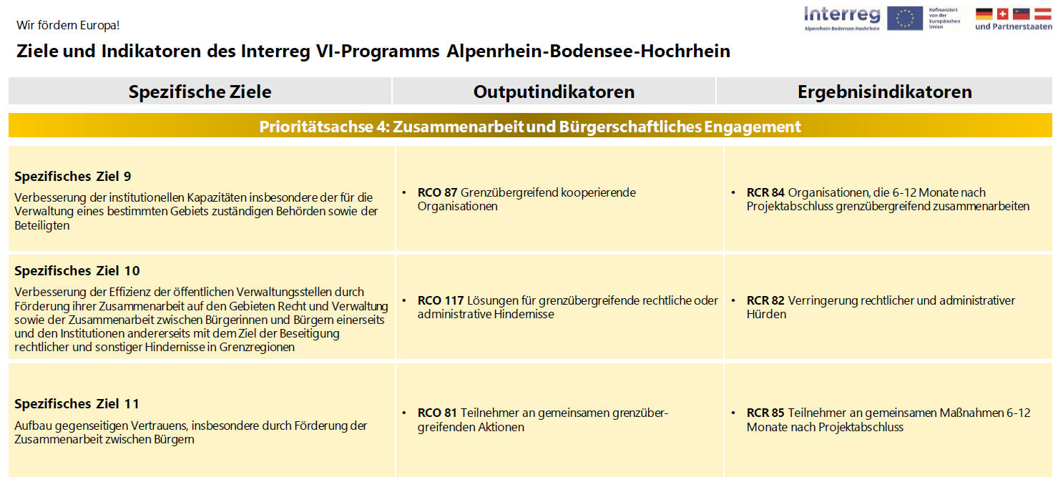

Anhang II

Interreg VI – ABH – Standardisierte Einheitssätze EU für Personalkosten (gültig für Projektskizzen mit Einreichfrist ab dem 01.01.2024)

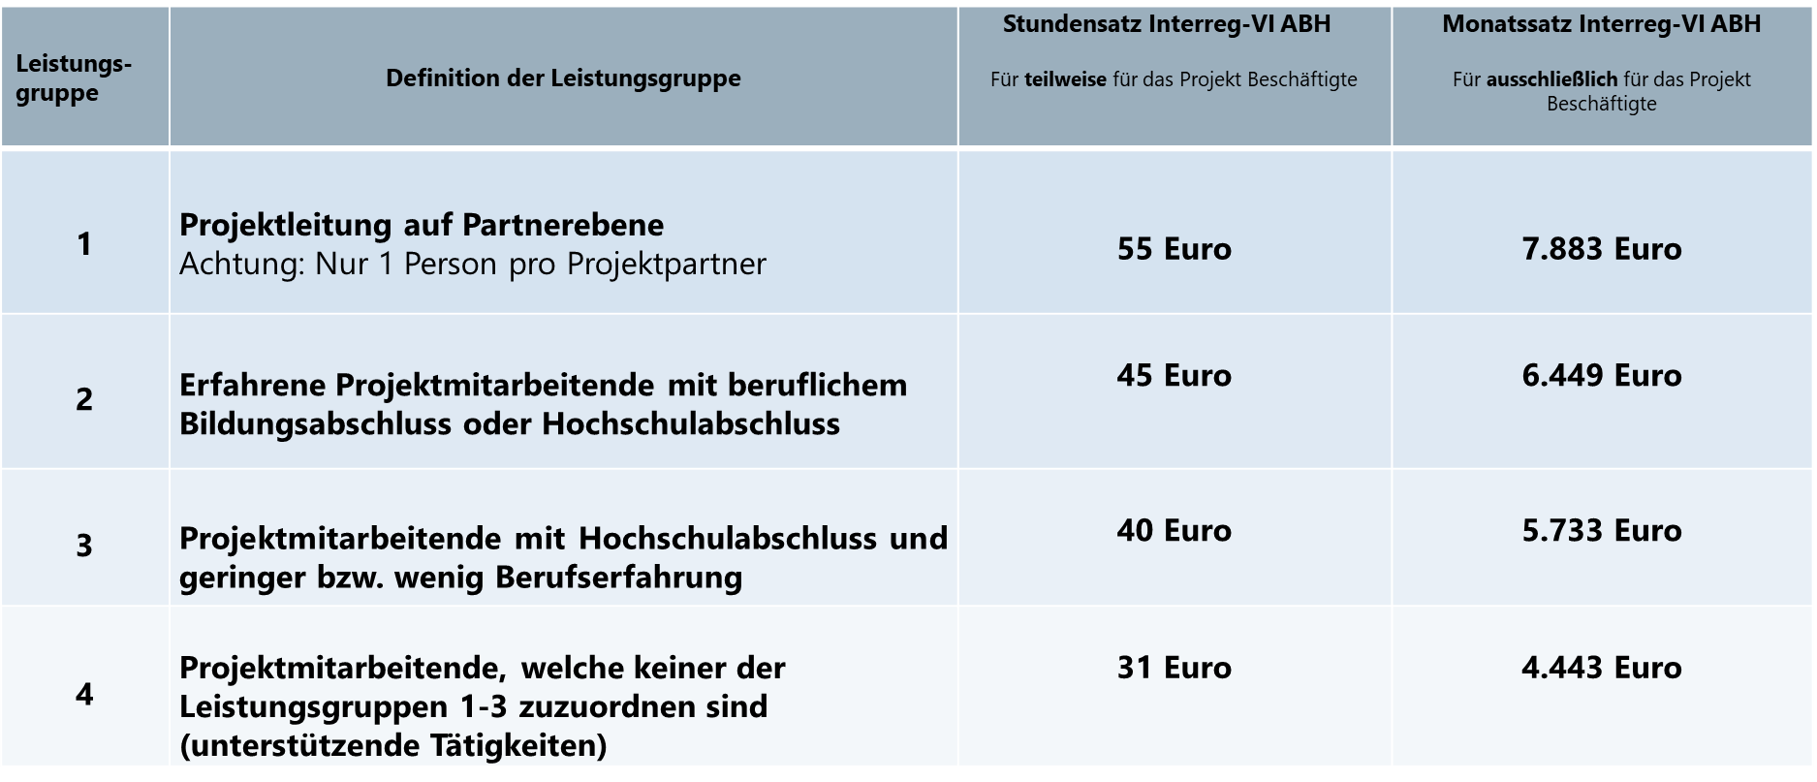

Anhang III

Interreg VI – ABH – Standardisierte Einheitssätze/Personalstundensätze für Schweizer (und Liechtensteiner) Partner

